Мои ушки

Загадки про уши
Оля слушает в лесу,
Как кричат кукушки.
А для этого нужны
Нашей Оле ...

Назовите орган слуха.
Дружно, хором! Это - ...
Не лишился друг чтоб слуха,
Не кричи ему ты в ...
Маму с папой слушать
Помогают…

Беседа о слухе
В отличие от глаз, которые закрываются веками и могут отдыхать, наши уши постоянно воспринимают окружающие
звуки, даже ночью. Представьте себе такую ситуацию: вы играете с друзьями на улице в интересную игру, а на вас хочет напасть злая собака. Она с лаем бежит к вам. Какие помощники первыми сообщат вам об опасности? Конечно же, уши. Именно они «сообщают» мозгу о том, что приближается опасность. А мозг, в свою очередь, прикажет вам защищаться от этой опасности.
Услышанные звуки передаются в мозг по специальным дорожкам — нервам и поступают е специальный отдел, который отвечает за расшифровку звуков.

Без ушей мы не смогли бы разговаривать. Конечно, разговариваем мы не ушами, но для того, чтобы научиться говорить, маленькие дети сначала долго слушают и запоминают, что и как говорят окружающие люди. Бывает, что человек рождается на свет глухим и становится глухонемым. Такие люди ничего не слышат и, как правило, говорить не могут, или звуки их речи очень сильно отличаются от привычных нам. Глухонемые люди общаются при помощи рук, когда какое-либо движение обозначает или звук, или целое слово.
Нарушения слуха могут быть не только врожденными. Потерять или повредить слух можно, если неосторожно относиться к своим ушам, не заботиться о них. Опасны для слуха простудные заболевания горла или носа. При их осложнении возникает воспаление среднего (или внутреннего) уха — отит. Нарушение слуха может возникнуть из-за попадания в наружный слуховой проход мелких игрушек, предметов и насекомых. Снижение слуха возможно из-за несоблюдения гигиены:
если не мыть уши и не очищать их от серы (но только ни в коем случае не пользоваться для этого острыми или заостренными предметами); слушать громкую музыку (особенно в наушниках).

Игровое упражнение
«Определи по звуку»:
Предложите ребенку (детям) угадать звук. Для этого необходимо встать за спиной играющего и при помощи различных предметов, веществ иинструментов издавать разные звуки
(например, переливать воду,
пересыпать песок, смять лист бумаги, постучать по стеклу, поиграть на металлофоне, стукнуть в барабан и пр.);

Предложите детям послушать аудиозапись звуков природы: шум морского прибоя, шелест листвы, пение птиц, журчание ручья и др. Они должны узнать звуки и рассказать, где их можно слышать, какие чувства эти звуки у них вызывают.

Опыт
«Слышу — не слышу».
Встаньте за спиной ребенка на расстоянии 2-3 м. Произносите различные слова, причем каждое последующее слово надо произносить более тихим голосом. Сначала закройте ватным тампоном одно ухо ребенка. Повторите опыт. Затем закройте ватным тампоном оба уха ребенка. Повторите опыт. После этого попросите ребенка рассказать о своих ощущениях, чтобы он объяснил, когда было слышно хуже, вообще не слышно и почему.

Правила хорошего слуха:
- Ничего не засовывай в ухо.
- Не кричи громко.
- Не слушай громкую музыку в наушниках.
- Избегай простудных заболеваний.
- Мой уши, после чего тщательно и насухо вытирай их.
- Не чисти уши при помощи спички, булавки и другого заостренного предмета, так как это может привести к повреждению барабанной перепонки и глухоте.
- Предложите ребенку поговорить со своими ушами (во время умывания, в конце дня, после прослушивания красивой музыки, стихотворения, во время болезни и пр.).

Уши
Нам без них нельзя никак
Слышать ход часов: «Тик-так!»,
Соловья в саду весеннем,
На лугу шмеля гуденье,
Звонкую в лесу кукушку,
Новогоднюю хлопушку,
И, помимо звуков прочих,
Мамино: «Спокойной ночи!»
(И. Кнушевицкая)
Уши
Доктор, доктор,
Как нам быть?
Уши мыть
Или не мыть?
Если мыть,
То как нам быть?
Часто мыть
Или пореже?
Отвечает доктор:
— Еже..!
Отвечает доктор гневно:
— Еже... еже... ежедневно!!!
(Э. Мошковская)

Я вчера гулял без шапки
Холод был, но я терпел.
А сегодня я в кроватке,
Ну, конечно, заболел.
У меня «стреляют» уши,
Просто как из пушки бьют.
Боль терпеть уж нету силы,
Помогите чем-нибудь.
Доктор выписал лекарство,
Капли в уши и тепло.
Я на все уже согласен,
Лишь бы только помогло.
С честью выдержал леченье.
Я теперь почти здоров.
В прошлом все мои мученья,
Снова я гулять готов!
Уж теперь без теплой шапки
На мороз я не пойду.
Уши будут пусть в порядке,
Их, ребята, берегу.
(С. Шукшина)

Почему так говорят?
У кого уши горят, про того и говорят
На то и два уха, чтобы больше слушать.
Одно ухо, и то глухо.
Слышит и ухо, что не сыто брюхо.
Глаза верят самим себе, уши - другим людям.
Слушающий что-то да узнает, а говорящий - ничего.
Форма ушей
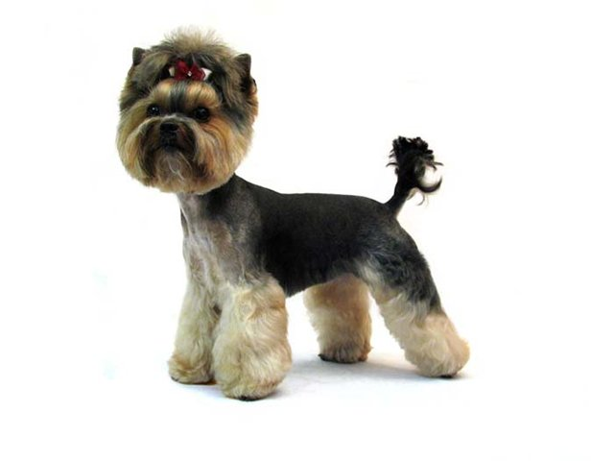
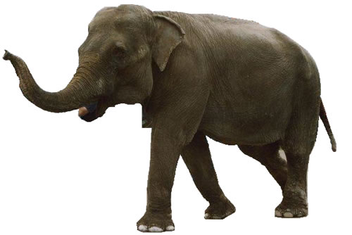
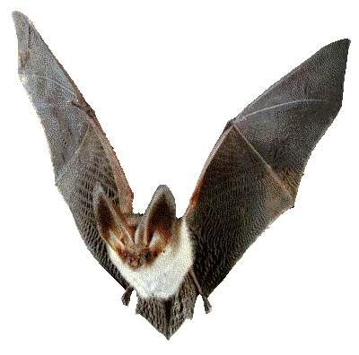
Уши важны для большинства животных. Как правило, уши животных большие и могут поворачиваться в сторону звука, чтобы точнее определить источник опасности или местонахождение жертвы. Первобытные люди тоже могли шевелить ушами, а современный человек этого не умеет. Наши уши довольно маленькие и плоские, зато возможности различать и анализировать разнообразные звуки у нас неизмеримо шире, чем у любого животного.

Зачем нам сера в ушах?

Ухо постоянно находится в контакте с внешней средой, ведь именно оттуда оно получает звуковую информацию. Из-за этого пыль , грязь и микроорганизмы могут попасть в наружный слуховой канал и повредить барабанную перепонку. Для защиты от этого внутренняя поверхность слухового канала покрыта пушком, задерживающим посторонние предметы, а специальные серные железы выделяют липкое желтое вещество – ушную серу. Сера собирает попавшее в ухо загрязнения и постепенно выводит их наружу.

В пособии «Мои ушки» представлены загадки, игры, беседы, пословицы познавательного цикла «Я и моё тело» для детей старшего дошкольного возраста. Они носят рекомендательный характер. Их можно использовать в дополнении к занятиям. Можно проводить по ним игровые программы как развлечения. Адресовано воспитателям и родителям.

